16

最後總整理
能夠同時使用樣式、範本、和相關的工具，會讓格式設定和撰寫文件變得更為簡單。不過，在完成文件前的最後編輯也是設計與組版過程中相當重要的一部份。
在你完成設計與撰寫文件之後，即便是很短的文件，你採取的觀點仍然可能有所缺失。你對這份文件或許非常熟悉，熟悉到你無法察覺出文字是否能確實表達出你想要講的事情。在比較極端的例子裡，你可能甚至會看到這份文件就倒胃──許多專家都認為這個階段代表文件快準備好了。
不論你在當下的感受為何，你都需要用新的觀點進行最後編輯。
其中一個獲取新觀點的方法，是邀請其他對你的主題有興趣、且願意花時間仔細閱讀並誠實回應的人給予意見。
不過，實際的狀況中，這樣的人非常少。或許你得大聲朗讀出來，或者印出來閱讀，又或是把它放著不管幾天。上面這些方法，可以協助拉開你與作品之間的距離，遠到足以對它進行批判。
以系統性方式開始做你的最後編輯，首先專注於內容，接著再轉到結構與設計。本章內的標題可作為參考用的步驟檢查表。

檢查文稿
問問自己：你的論述完整嗎？你還可以加入哪些反對意見？你可以回應哪些反面論述？有沒有漏掉什麼術語、假設、步驟或是背景知識？
段落長度是否適當？如果打算線上發布文件，那麼一個段落盡量不要超過四句或五句話，方便讀者閱讀理解。如果是紙本文件，段落長度可以更長，但僅限於你需要較長的詳細論述時使用。無論採取何種出版方式，只要一個段落超過半頁篇幅以上，一般就應該再切分成多個段落，畢竟讀者看到超長的段落很容易就會自動跳過。
還有，也要檢查意思是否表達清楚。究極測試法，就是以規律但稍快的速度把文章大聲唸出來。如果你在閱讀某一段文字時遇到問題，或是聽眾難以理解，那麼你可能需要改變用字遣詞或縮短文句。
當你進入更細微的字詞推敲層級時，想想每個行話或術語是否有必要用到？某個字詞是否能完整表達出你的想法，或是還有更好的？你用的是讀者群說話的方式嗎？用的是他們所能理解的行話嗎？

敝帚自珍
所有作家都有自己偏好的用字與表達方式。在你寫作時，可以考慮作一份詞彙表，並在稿件編輯時看看這些詞彙。多想一些替代詞語，這樣常用字才不會過於引人注目。
你也可能會發現你對某些表達文字或是某個段落感到特別得意。有一些作家相信「作家最好的朋友就是字紙簍」，並刪去任何他們覺得太過得意的部份，因為這讓他們無法客觀地看待文字。當然，這種作法對部分例子來說可能太極端，但你應該認真考慮這種可能性。

檢查結構
你文章的寫作脈絡是什麼？如果你覺得讀者可能不會完整閱讀，那麼你可能需要將你的文章重點挪到前面去，確保讀者至少會讀到這部份。反過來說，如果你覺
得讀者會讀完整份文件，那麼就把重點擺到最後，先從沒那麼重要的論點開始鋪陳。
- 祕訣
若文件有使用「標題」樣式，你可以選取「檢視 > 助手」或按下 F5 鍵。
使用「助手」的控制項，你就能快速移動標題與其下方內文到文件的任何地方，比起用複製、貼上的還快。
如果你更動了論點的位置，其起句、合句以及轉句都可能要再改寫。
相對正式的文件，可能要有一個起頭的摘要段落，用來說明主題以及一些背景知識。這種文件也應該包含強調主要論點的總結，或是讀者應能從文章中吸收到哪些概念的結語。
這個動作可以讓你知道定下精準標題的價值所在。文件的標題愈能準確地反映其內容，你就愈容易看出段落順序該如何安排。當行文順序對你來說很清楚時，那麼對讀者來說也會很合邏輯。
還有一點：LibreOffice 會自動為標題、影像與其他元素指定一個無趣的名稱，如標題1或表格11。比較好的方式是，為每個元素指定一個獨一無二的名稱來協助澄清文件的結構。
然而，為每個元素指定名稱是一件困難的工作。你可能會決定只為關鍵元素命名。通常，這些關鍵元素應該會是標題，因為標題在其他地方也很有用。不過，如果文件不包含標題，請選擇其他重要的元素。
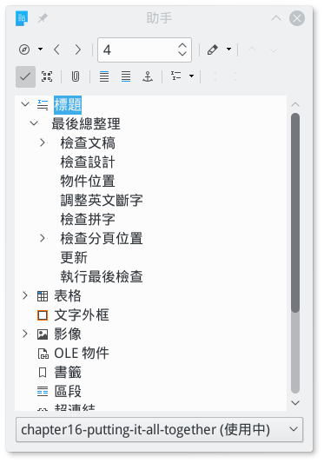
如果你的文件採用標題或是有描述性名稱的物件，那麼助手將是調整文件結構的理想工具。

檢查設計
你可以列印出一份紙本，或是用「檔案 > 列印預覽」。 當然，最好的狀況是兩個方法都做。無論你的範本在製作與修改時有多謹慎，還是可能會遺漏一些設計上的問題，除非你將一頁整體視之——或是更好的做法，在兩頁式書本版面配置下查看。
你應該檢查的項目有：
- 頁面樣式是否按照你所設想的方式配置。
- 頁碼與不同頁面的編號樣式，是否都有依循你的計畫做法。
- 橫書文件的開章頁是否都從右頁開始。盡可能別被頁面預覽無法準確顯示兩頁檢視的實際狀況打亂你的看法。
- 註腳與標題是否如你預期中的安排提供資訊。舉例來說，頁碼部分若能放到頁面的外邊距會讓使用者更容易翻查。
- 目次或索引的段落樣式（通常你只會在最後一步才製作這些項目）是否和其餘部份的設計相互協調。
- 當文件被加到主控文件中或貼在一起時，每份文件中的第一個有編號清單可能需要手動重新開始編號。

物件位置
圖片、表格、圖表、其他物件等，都應該要盡可能靠近它們所指涉的文字旁邊。
還有，也要檢查圖表標示說明結構和物件間的上下空間格式設定是否通篇文件中都保持一致等。最常見的問題點是，一個下方有留空間的段落，碰上另一個上方有留空間的段落，這樣會產生比你預期更多的空白。
運用「助手」可以有條不紊地瀏覽物件，並找出偏離你格式設定慣例之處。

調整英文斷字
一般英文文件會需要用到斷字功能。若你決定內文要採用連字號斷字，LibreOffice會在你寫作時盡可能做到最好。但當你完成文字的編輯與修改後，此時修修改改後的動態斷字位置可能會遠遠偏離LibreOffice能做到的最佳結果。
在對文件進行最終檢查時，我們可以還點選「工具 > 語言 > 斷字處理」。這個工具能讓你選擇每一行的斷行方式，以及每個連接號所接續的音節是怎樣等等，協助你做到最好。
- 注意
某些版本的LibreOffice有包含拼字檢查用的字典，但沒有斷字用的字典，所以如果有需要，你得在開始檢查前先下載並安裝斷字用字典。
文件中用到的各種語言或語言的不同地區環境，都需要有對應的斷字字典才能利用這個功能。
- 注意
即便你的樣式並未設定使用斷字，只要執行了斷字工具依然會加入斷字的連字號。如果你想要避開所有斷字並留下參差不齊的右邊距的話，請略過此步驟。
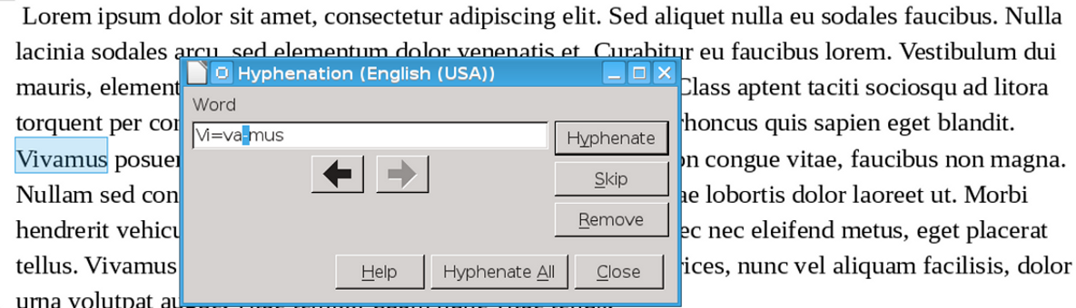

斷字處理工具也可以微調在寫作之時所自動產生的斷字。

檢查拼字
在「工具」選單中為文件中使用到的各個拼音文字語言執行拼字檢查。你可以檢視你所有段落樣式的「字型」標籤頁來檢查對應語言。LibreOffice也會檢查一
些文法與排版問題，例如英文句號後方應留一個空格而非兩個。
不過，請記住拼寫檢查不能取代你自身的判斷。不見得每個Writer做的記號都是拼寫錯誤，還有文法檢查功能也不夠完善。
拼寫檢查工具可以減少找出拼寫錯誤與常見錯誤的工作量。雖然如此，但這不代表執行拼寫檢查就能找出你的所有錯誤。拼寫檢查後請務必再手動檢查過至少一次。
在拼寫檢查時，記下你經常拼錯的地方，並使用「編輯 > 尋找與取代」協助你更正每個錯誤拼法。使用尋找與取代處理常見錯誤會比拼寫檢查來得快許多，而且也可以讓你一併看看出錯文字所在的上下文。
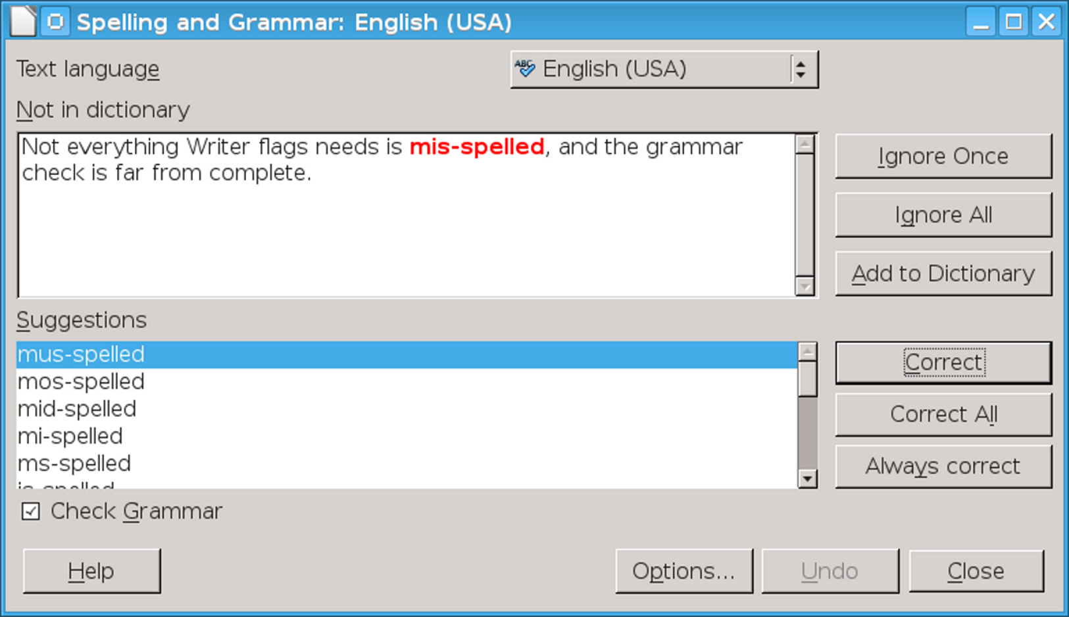
文件中的每個拼音文字語言都有經過拼字檢查會比較好。
- 祕訣
若你有任何最後階段才加入的新文字，請用滑鼠反白選取，並讓拼寫檢查只校閱這部分。

檢查分頁位置
將遠近調整至75%或更小，並查看頁面內容在何處完結。不論你如何格式設定，因為有圖形、表格與其他物件之故，你可能還是會看到頁面內容的結束處與頁面底部之間仍有數行空白。
一般而言，你可以重新安排例如影像或表格等元素的位置來改善多餘空白問題，或是切分段落以佔用額外的一到兩行來改善行文的分頁位置。也許你可能會認為
有一些你先前省略的敘述其實也值得加入，或是某個段落可以刪去等，然而修改內容卻是為了改善設計，這樣做顯得有失輕重。
在極端的案例中，你可能需要手動加入分頁符。然而，就像所有的手動格式設定一樣，你添加得越多，文件就越難維護。
如果每一頁的文字內容都正好斷在最後一行，你可能非常幸運（或經歷過一番痛苦）。反之，每頁底部的空白行數如果能少於四行，其實就應該滿意了。手動修改的地方越多，你就越接近需要讓文件重新發行新版的地步。

主控文件的問題
在最近的LibreOffice發行版本中，主控文件有這些問題：
- 主控文件與獨立的子文件的分頁位置可能不一樣。有時候你可以先從子文件把某個範圍的頁面列印成 PDF，再從主控文件做一樣的事情，並比較兩者間行文分頁的位置。
- 如果你在兩份子文件間有做交叉參照的話，當你開啟子文件時，目標子文件會顯示「錯誤：找不到參照」的訊息。交叉參照只能在主控文件中正確顯示。
- 當你在兩份子文件之間有交叉參照時，目標子文件中的錯誤訊息可能會比主控文件中的交叉參照還長。這個差別可能導致子文件與主控文件分頁處的不同。
要克服這些問題，請避免緊湊的分頁位置，讓頁面結尾留下一到兩行空白。另一個替代方案是，在寫長篇文件或小組專案較方便的時候使用主控文件，然後到了最後編輯階段時再複製並貼上成一份單一的長篇文件。

更新
按下「工具 > 更新 > 全部更新」以確保所有欄位都是最新狀態。這種檢查對交叉參照尤其重要，因為在你編輯的時候，這些參照的位置有可能已經改變。

執行最後檢查
在你發布或出版之前，先調整遠近至75%，或是選取「檔案 > 列印預覽」最後一次以上帝視角全體概覽整份文件。
這時候你應該看不到多少問題。如果你還是看到許多問題，請考慮重新執行最後編輯的程序。不過，如果你已經反複做過很多次了，請想想自己是否正在追求不可能的完美。
- 注意
在某些版本的LibreOffice中，即便你已經將表格邊框完全關閉，列印預覽還是會顯示出框線。這些框線並不會被印出來，但記得再檢視一下表格是否有正確設定，請從右鍵選單中取消表格的邊框。
當你發現沒有東西需要修改時，那麼你就知道文件準備好出版或張貼到網路上了。準備好做一些微調，因為範本有其不足之處，你也可能會發現一些你從未預料到的狀況。
不過，此刻，你的作品應該已經完成（或至少很接近），就像本書一樣在此完結。

